**TERMO DE REFERÊNCIA**

**Licitação de transporte escolar interior**

**1. Justificativa**

1.1 A contratação de prestação de serviços de transporte escolar para alunos matriculados na rede municipal e estadual de ensino do Município de Coronel Barros/RS, residentes na zona rural, para garantir o acesso à educação.

1.2 O serviço de transporte escolar deverá estar disponível de segunda a sexta, atendendo as seguintes escolas: Escola Municipal de Ensino Fundamental Miguel Burnier, Escola Municipal de Ensino Infantil Primeiros Passos, Escola Estadual de Ensino Médio Coronel Barros, atendendo o total de 154 alunos, divididos em cinco rotas, Lote 1 – Linha Passo da Cruz, Lote 2 – Linha Rincão dos Pampas, Lote 3 – Linha 8 Norte, Lote 4 – Linha 8 Sul, Lote 5 – Linha Pedreira.

1.3 Dessa forma, a referida contratação justifica-se para a promoção do deslocamento diário dos alunos da zona rural do município, objetivando garantir aos alunos o acesso e a permanência nas escolas, e consequentemente, evitando a evasão escolar, sendo assim, imprescindível a contratação do serviço de transporte escolar.

**2. Objetivo**

2.1 O objetivo do presente estudo é a contratação de empresa especializada para prestação de serviço de transporte escolar por km/rodado, atendendo os roteiros do Lote 1 – Linha Passo da Cruz, Lote 2 – Linha Rincão dos Pampas, Lote 3 – Linha 8 Norte, Lote 4 – Linha 8 Sul, Lote 5 – Linha Pedreira.

2.2 O presente Termo de Referência visa dar apoio ao ensino público como mecanismo indispensável para garantir o acesso e a permanência dos alunos matriculados no ensino público, residentes na Zona Rural para as escolas situadas na Zona Urbana do município de Coronel Barros/RS.

2.3 Compreende-se que o serviço deva ser contínuo devido à essencialidade e necessidade pública permanente, considerando que a interrupção comprometeria a continuidade das atividades educacionais. Pelas características, pode ainda ser classificado como de natureza comum.

2.4 Depois de realizada a licitação, se faz necessária a formalização do contrato, com a cobrança da garantia legal, formalização de identificação e contato com o preposto para que as atividades se iniciem e por conseqüência a gestão e a fiscalização do contrato.

**3. Especificações Técnicas**

3.1 O transporte escolar será realizado de acordo com a legislação do trânsito, dentre elas, a saber:

**3.1.2 CONDUTOR**

a) Ter idade superior a 21 anos - CTB. Art. 138, I;

b) Ser habilitado na Categoria “D” e/ou “E” - CTB. Art. 138, II e 143, V;

c) Ser aprovado em curso especializado, nos termos da regulamentação do CONTRAN e em curso de treinamento de prática veicular em situação de risco - CTB. Art. 138, V e 145, IV;

d) Certidão negativa de registro de distribuição criminal relativamente aos crimes de homicídio, roubo, estupro e corrupção de menores;

e) Não ter cometido nenhuma infração grave ou gravíssima, ou ser reincidente em infrações médias durante os doze últimos meses;

f) Apresentação de Teste Toxicológico não superior a 3 (três) meses da sua realização.

**3.1.2 VEÍCULO**

a) Registro de Licenciamento e Documentos;

b) Certificado de Registro e Licenciamento de Veículo – CRLV – Art. 124, 131 vigente;

c) Comprovante de regularidade no pagamento do seguro obrigatório de danos pessoais causados por veículos automotores de via terrestre – DPVAT;

d) Comprovante de regularidade no pagamento do Imposto sobre propriedade de veículos Automotores - IPVA - Resoluções CONTRAN 13/98, I e 061/98 ou Apresentação de documento de isenção (quando exclusivo para transporte escolar) conforme § 11 do artigo 4º do RPIVA e Art 136 do CTB Lei nº 9.503/97;

e) Comprovante de existência de Rastreador GPS em pleno funcionamento com possibilidade de acesso ao sistema (inclusive senha de acesso) que possibilite a emissão de **relatórios detalhados** de controle de quilometragem, data inicial/final, horário/período de locomoção, distância percorrida, endereço inicial/final, sendo disponibilizado o relatório em cada mês, para comprovação do roteiro contratado;

f) Os veículos devem apresentar-se com pintura de faixa horizontal na cor amarela, com quarenta centímetros de largura, à meia altura, em toda a extensão das partes laterais e traseira da carroçaria, com o dístico ESCOLAR, em preto, sendo que, em caso de veículo de carroçaria pintada na cor amarela, as cores aqui indicadas devem ser invertidas;

g) Equipamento registrador instantâneo inalterável de velocidade e tempo com comprovante de validade da aferição do cronotacógrafo pelo Inmetro.

**3.1.3 Os veículos destinados ao cumprimento do objeto deverão obrigatoriamente ter no máximo:**

a) Fabricação não superior a 12 anos para veículo tipo Micro Ônibus com capacidade mínima de 20 lugares e ônibus 25 lugares;

b) Cópia do certificado dentro do prazo de vigência do instrumento (realizado semestralmente), laudo de Inspeção Técnica do veículo, fornecido por oficina ou órgão de inspeção veicular cadastrado pelos órgãos de trânsito, assinada por engenheiro mecânico responsável legalmente habilitado junto ao Conselho Regional de Engenharia, Arquitetura e Agronomia – CREA;

c) A Contratada caberá a responsabilidade pela infração inerente a prévia regularização e preenchimento das formalidades e condições exigidas para o trânsito do veículo na via terrestre, conservação e inalterabilidade de suas características, componentes, agregados, habilitação legal e compatível de seus condutores, e outras condições que deve observar devendo o veículo destinado a realização do objeto do presente instrumento, possuir os equipamentos obrigatórios previstos no CTB.

**4. Itinerários e Rotas**

Contratação de serviços de transporte escolar de alunos para escolas no Município para os roteiros, Lote 1 – Linha Passo da Cruz, Lote 2 – Linha Rincão dos Pampas, Lote 3 – Linha 8 Norte, Lote 4 – Linha 8 Sul, Lote 5 – Linha Pedreira, serão os itinerários indicados abaixo:

|  |  |
| --- | --- |
| LOTE | DESCRIÇÃO |
| 01 | ***LOTE 01–LINHA PASSO DA CRUZ***  ***Rincão dos Franco, Passo da Cruz, Pulador, Esquina Primavera divisa Entre Ijuis, Rincão dos Martins e Rincão dos Pampas.***  Quilometragem: 135,00kmDiários   * Turno: Manhã, Meio-Dia e tarde; * Tipo de Veículo: Micro-ônibus com capacidade mínima de 20 lugares, ano de fabricação do veículo não ser superior a 12 anos; * Trajeto: Saída da Garagem Municipal da Secretaria de Obras do Município de Coronel Barros, em direção Sul, passando pelo Passo da Cruz, Rincão dos Pampas, Rincão Canta Galo, Linha Pulador e retornando para esta, em ambos os turnos. |

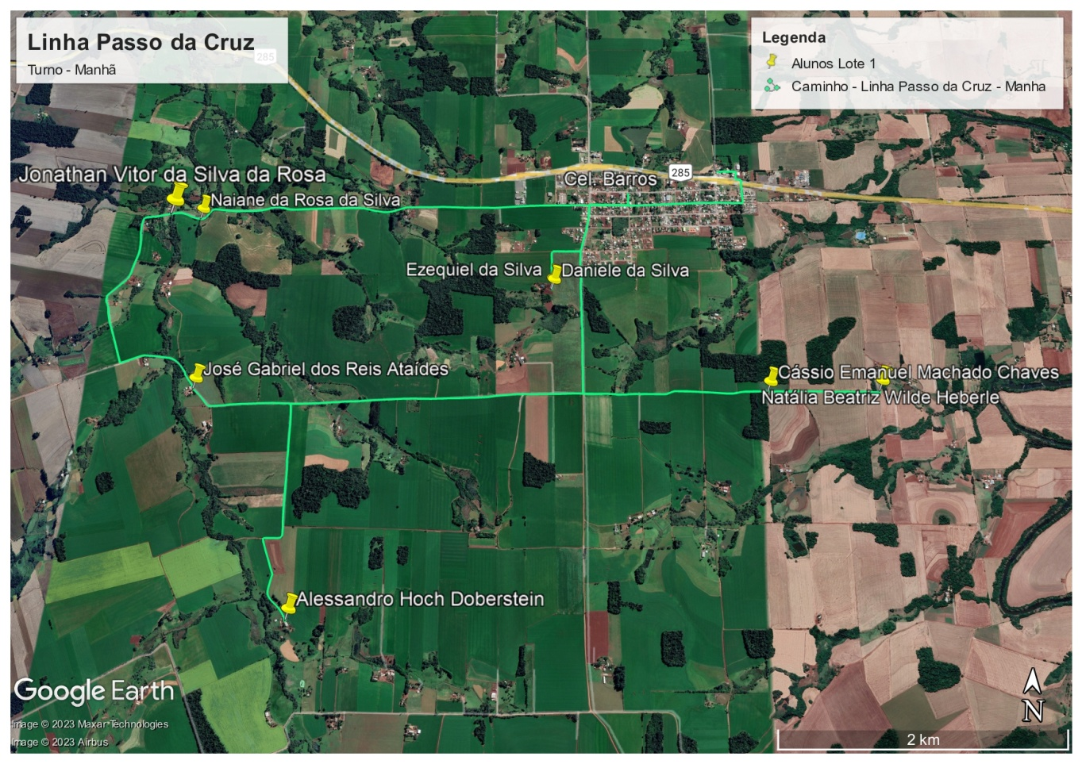

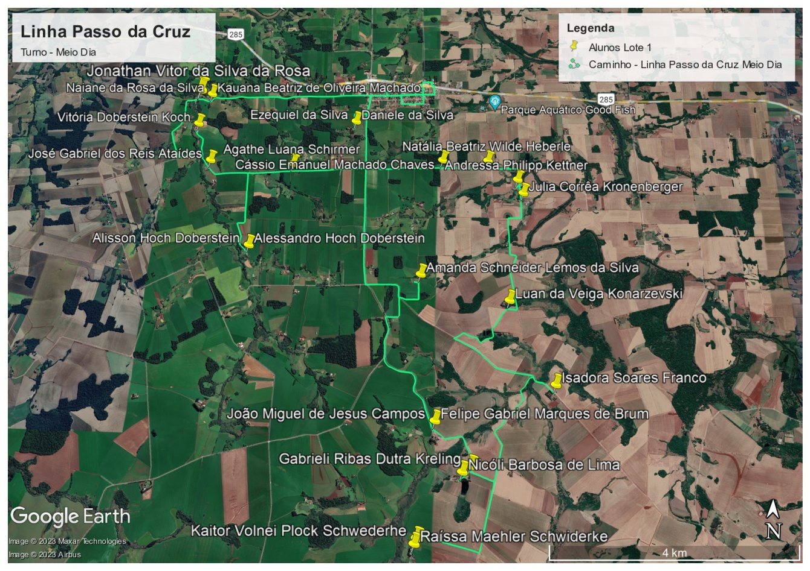

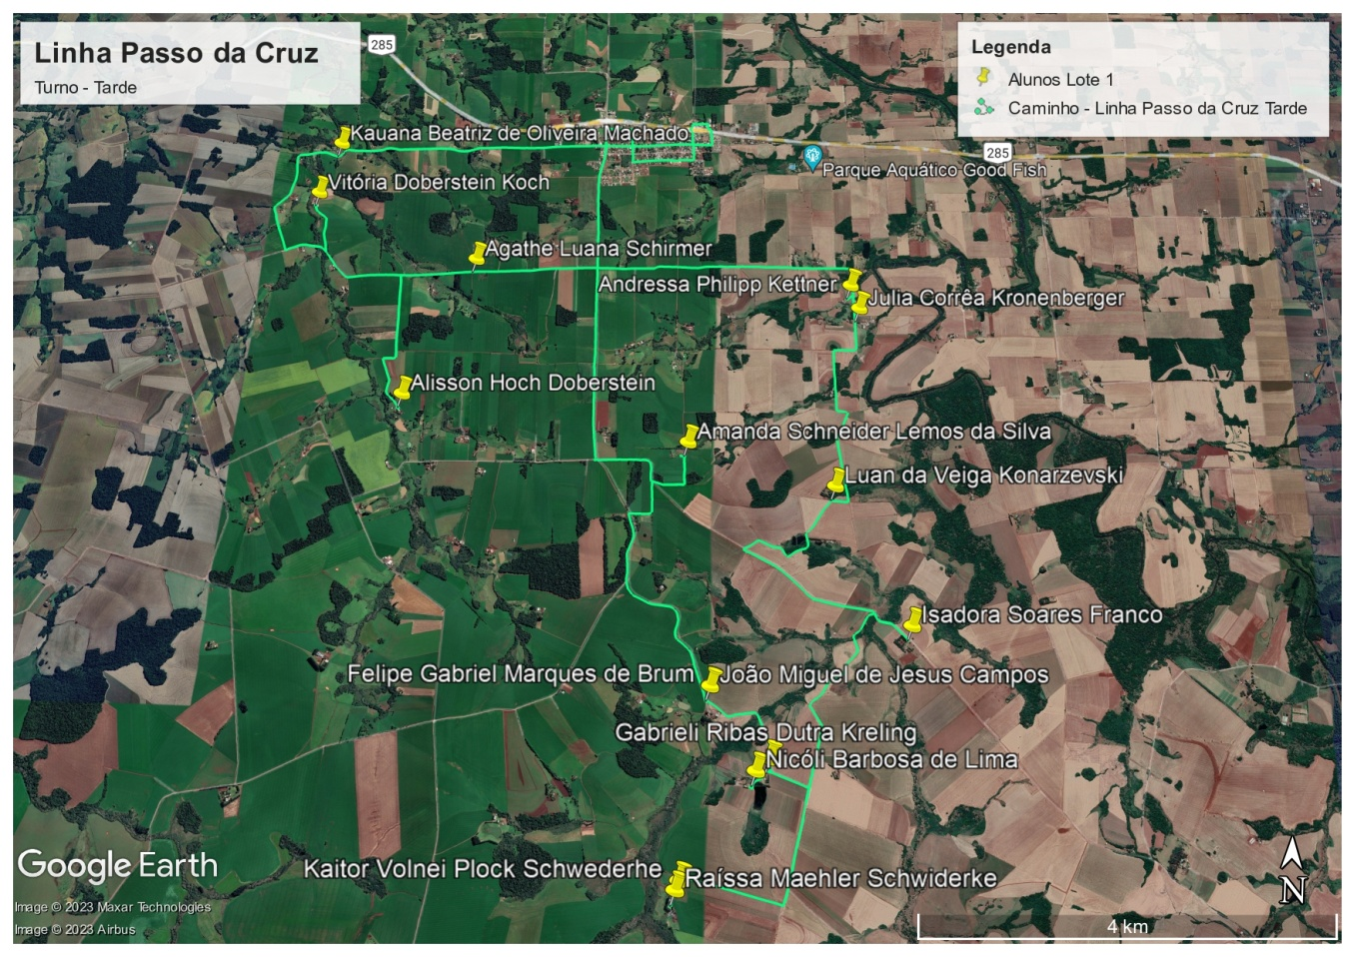

|  |  |
| --- | --- |
| LOTE | DESCRIÇÃO |
| 02 | ***LINHA RINCÃO DOS PAMPAS***  ***Rincão dos Pampas, Rincão Seco e Rincão dos Martins.***  Quilometragem:153,00kmDiários   * Turno: Manhã, Meio-Dia e tarde; * Tipo de Veículo: Micro-ônibus com capacidade mínima de 20 lugares, ano de fabricação do veículo não ser superior a 12 anos; * Trajeto: Saída da Garagem Municipal da Secretaria de Obras do Município de Coronel Barros, em direção Sul, passando pelo Rincão dos Pampas, Rincão dos Martins, Rincão Seco, Linha Canta Galo, e retornando para esta, em ambos os turnos |

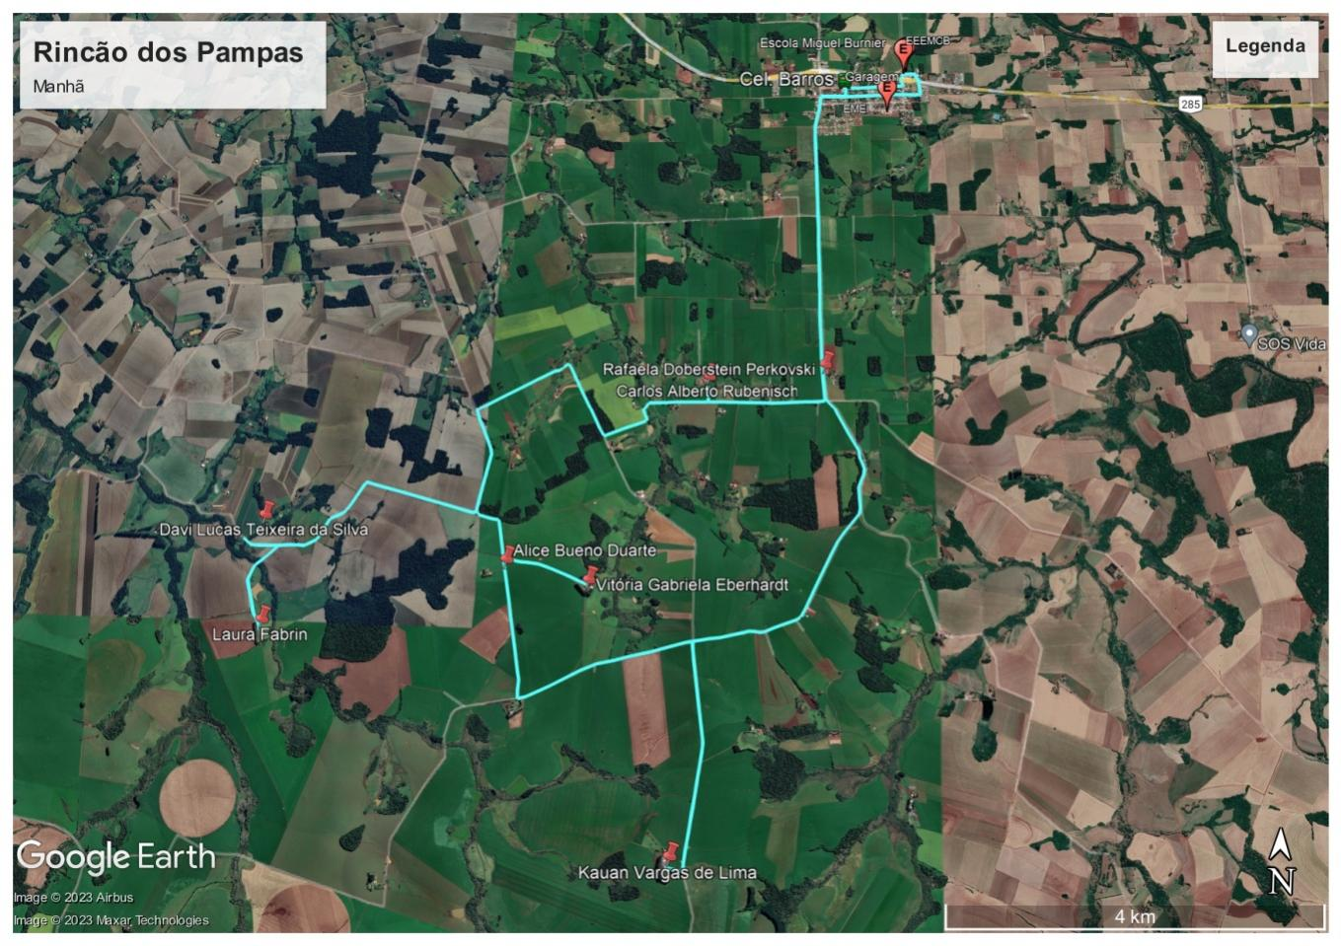

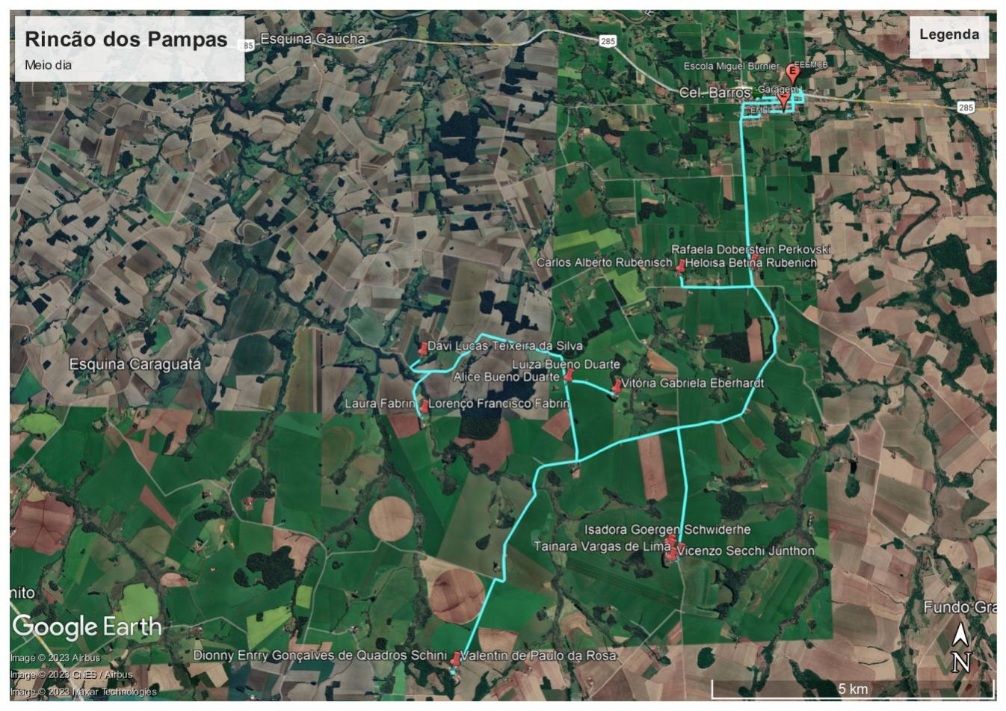

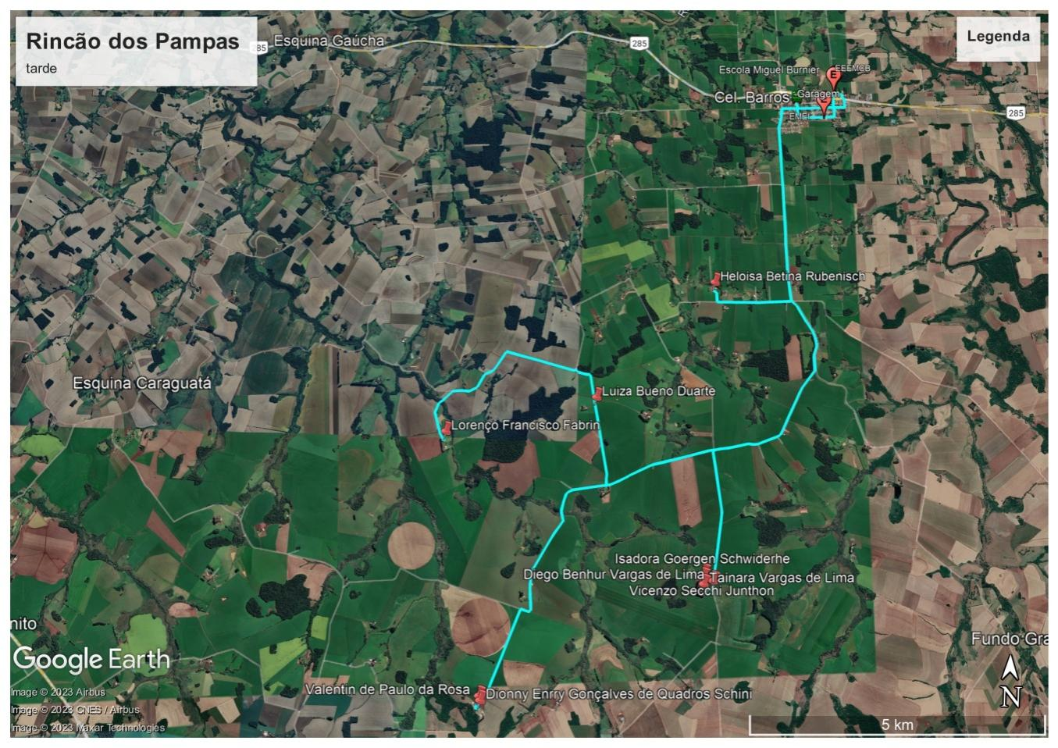

|  |  |
| --- | --- |
| LOTE | DESCRIÇÃO |
| 03 | ***LOTE 03-LINHA OITO NORTE***  ***Linhas 8, 9, 10, 11 e 12 lado Norte da BR 285.***  Quilometragem:142,00kmDiários   * Turno: Manhã, Meio-Dia e tarde; * Tipo de Veículo: Ônibus com capacidade mínima de 25 lugares, ano de fabricação do veículo não ser superior a 12 anos; * Trajeto: Saída da Garagem Municipal da Secretaria de Obras do Município de Coronel Barros, passando por Linha 8 Norte, Linha 9 Norte, Linha 10 norte, Linha 11 Norte e Linha 12 Norte e retornando para esta, em ambos os turnos. |

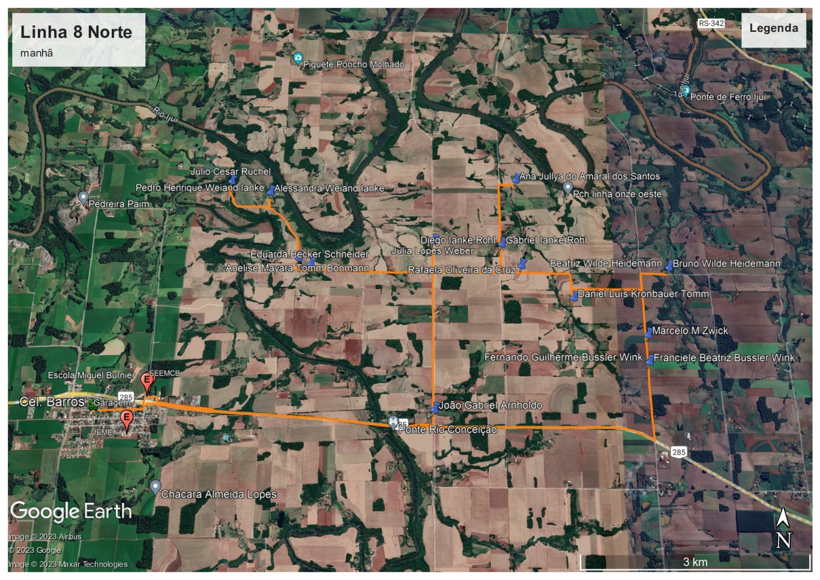

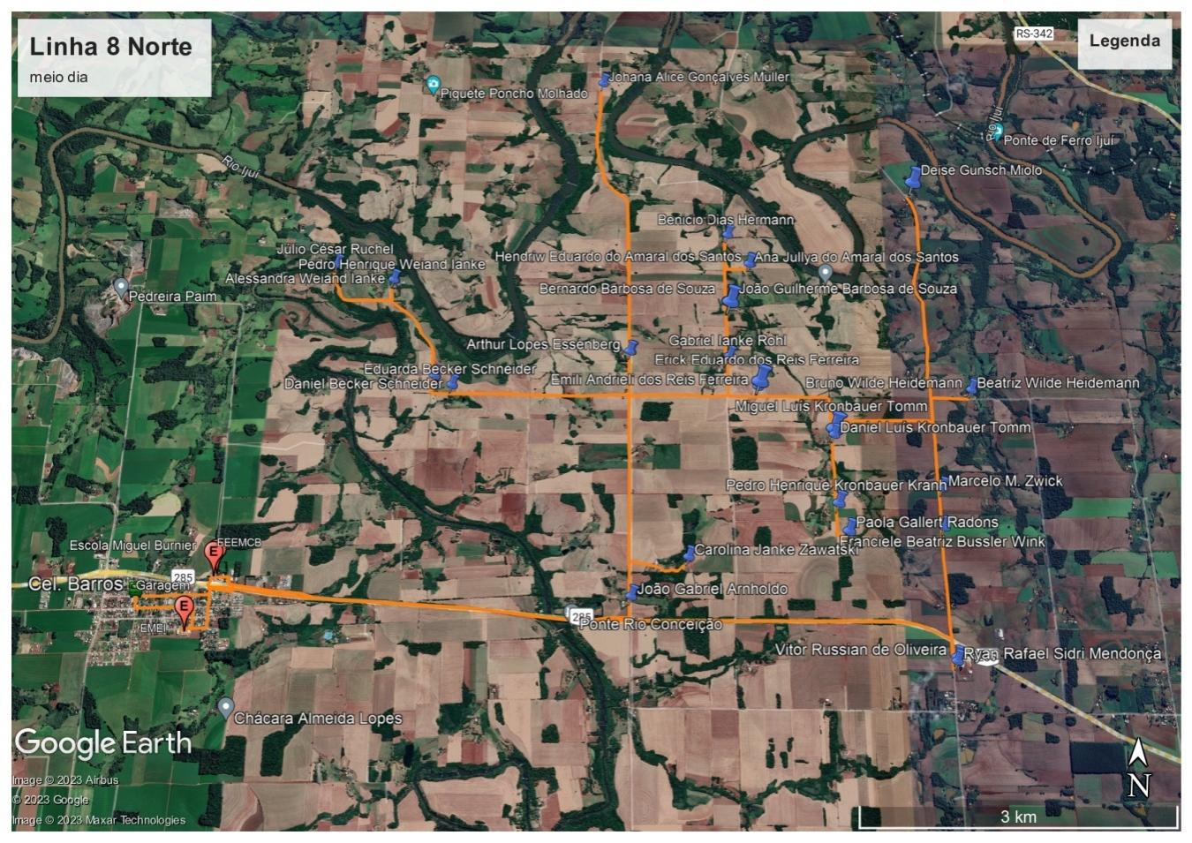

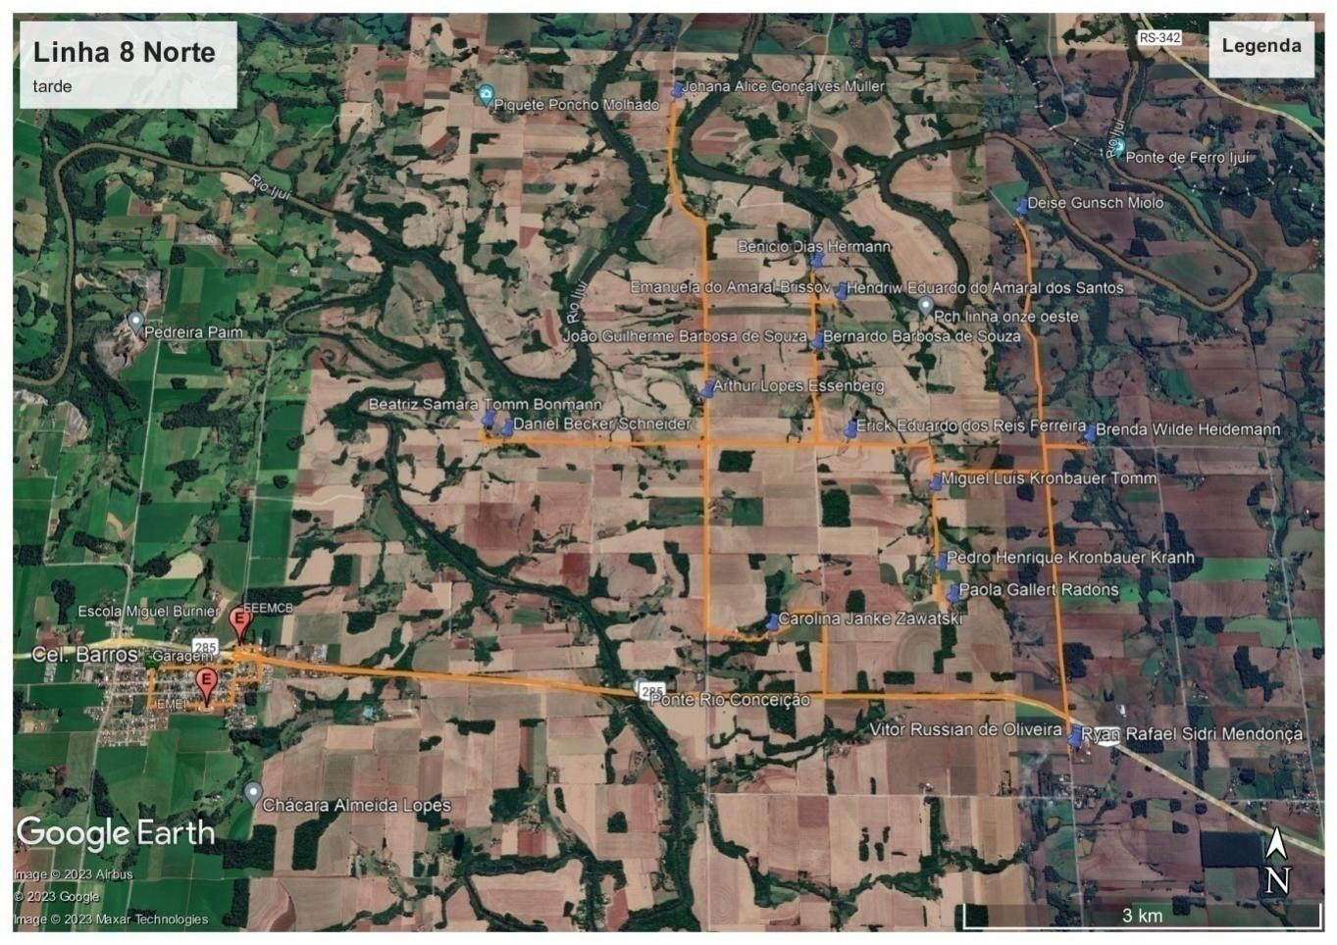

|  |  |
| --- | --- |
| LOTE | DESCRIÇÃO |
| 04 | ***LOTE 04 - LINHA OITO SUL***  ***Linhas 8, 9, 10, 11, 12 e Rincão dos Casalini lado Sul da BR 285.***  Quilometragem:111,00kmDiários   * Turno: Manhã, Meio-Dia e tarde; * Tipo de Veículo: Ônibus com capacidade mínima de 35 lugares, ano de fabricação do veículo não ser superior a 12 anos; * Trajeto: Saída da Garagem Municipal da Secretaria de Obras do Município de Coronel Barros, passando por Linha 8 Sul, Linha 9 Sul, Linha10 Sul, Linha 11 Sul, Linha 12 Sul e Rincão dos Casalini retornando para esta, em ambos os turnos. |

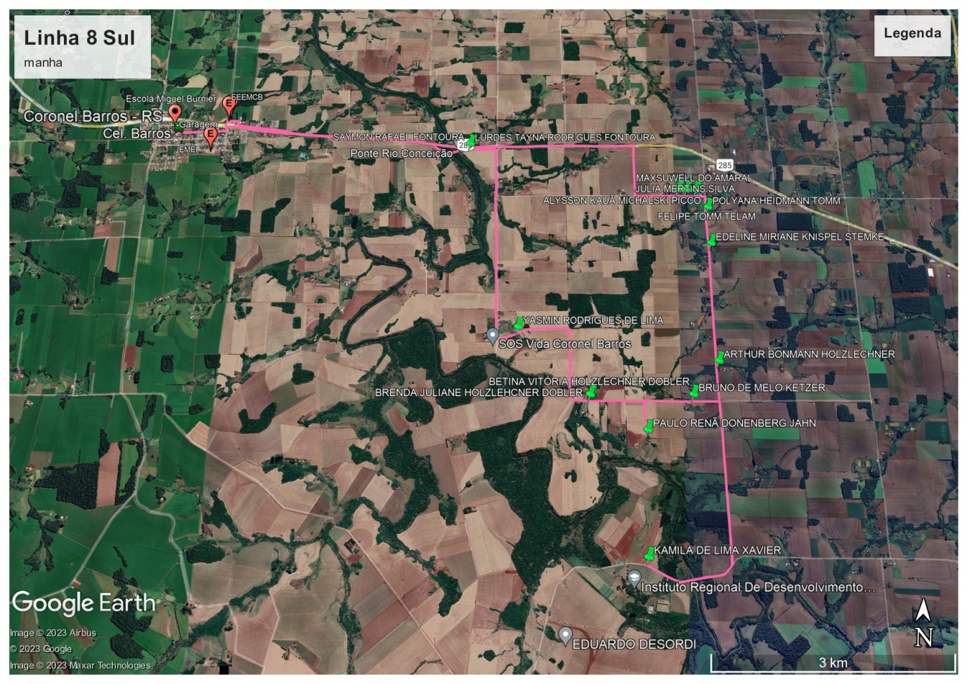

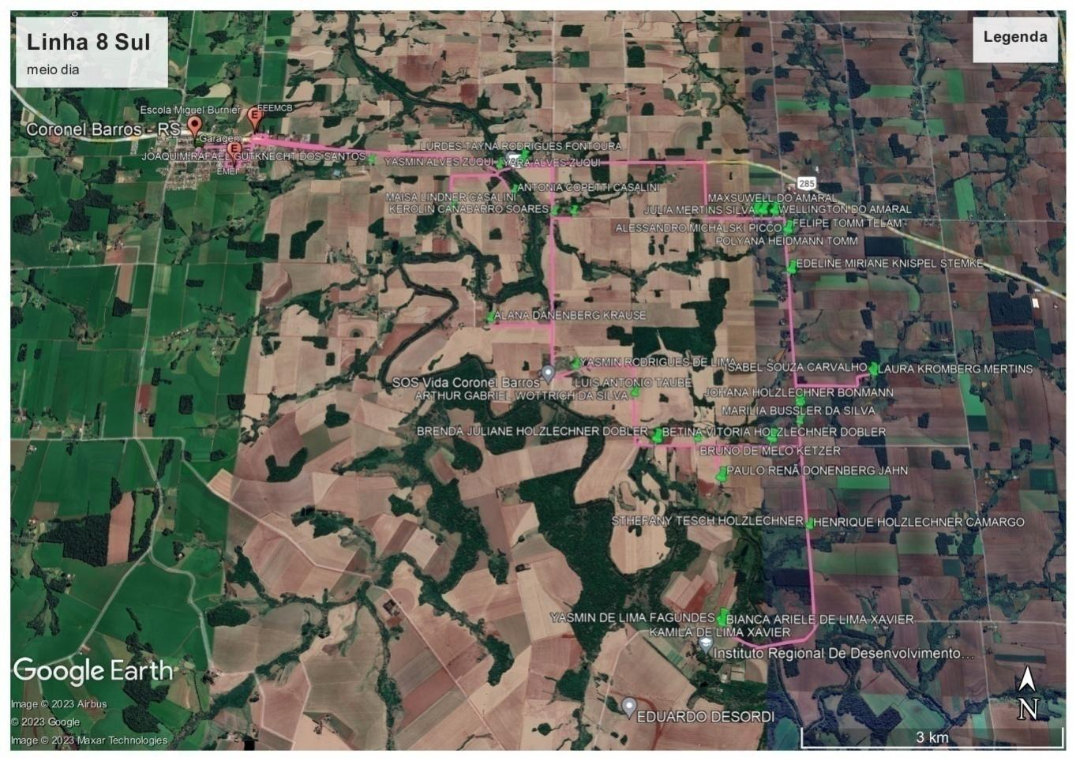

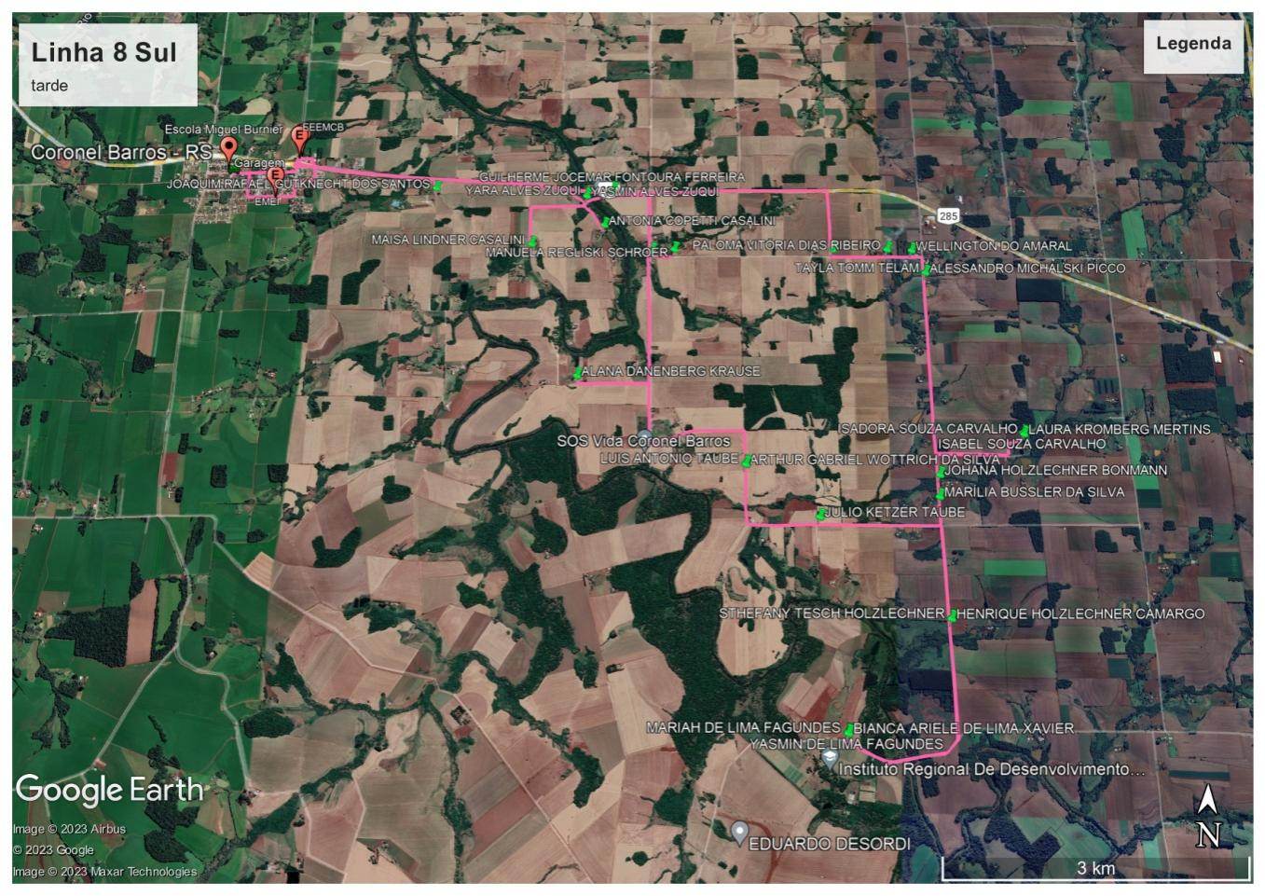

|  |  |
| --- | --- |
| LOTE | DESCRIÇÃO |
| 05 | ***LOTE 05- LINHA PEDREIRAS***  ***Esporte Clube Amigos, Linha Bussler, Linha Ressaca, Linha Pedreira e Linha Pulador.***  Quilometragem:134,00kmDiários   * Turno: Manhã, Meio-Dia e tarde; * Tipo de Veículo: Ônibus com capacidade mínima de 25 lugares, ano de fabricação do veículo não ser superior a 12 anos; * Trajeto: Saída da Garagem Municipal da Secretaria de Obras do Município de Coronel Barros, passando por Linha Pulador, Linha Pedreira, Linha ressaca, Linha Bussler e Esporte Clube Amigos e retornando para esta, em ambos os turnos. |

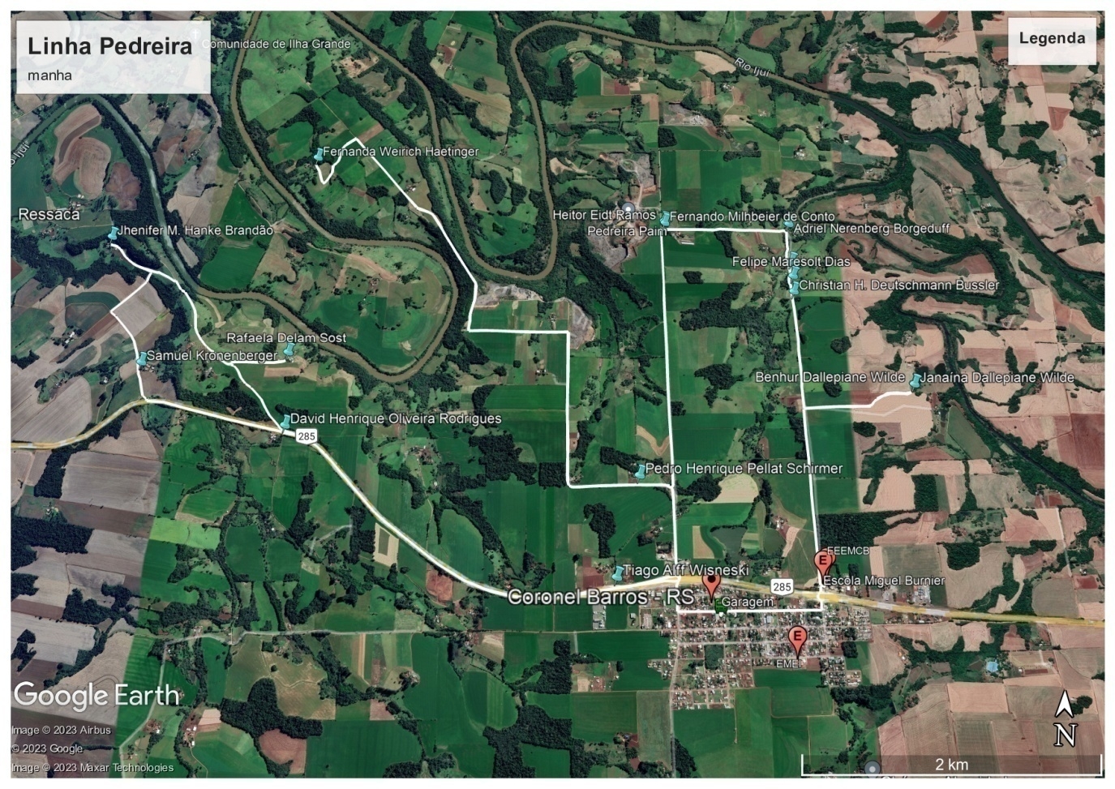

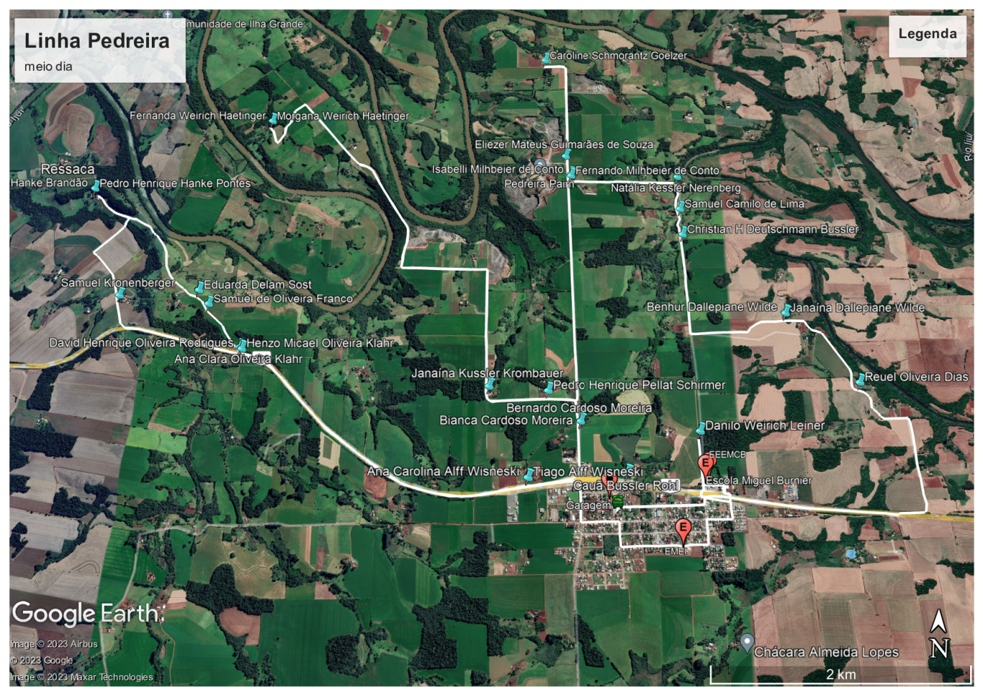

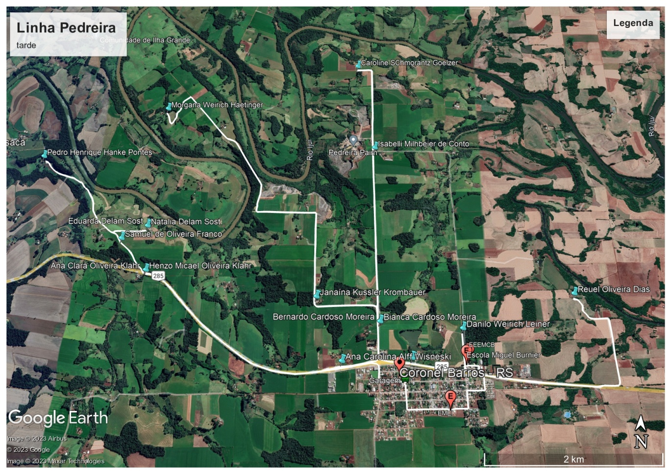

**5. Horários**

Horário do Motorista (Regime Normal):

|  |  |  |  |  |  |  |  |  |
| --- | --- | --- | --- | --- | --- | --- | --- | --- |
| **DIA DA SEMANA** | **CARGA HORÁRIA MOTORISTA TRANSPORTE ESCOLAR** | | | | | | | |
| **ENTRADA 1** | **SAÍDA 1** | **ENTRADA 2** | **SAÍDA 2** | **ENTRADA 3** | **SAÍDA 3** | **TOTAL HORAS DIÁRIAS** | **TOTAL HORAS SEMANAIS 2ª a 6ª FEIRA** |
| Segunda-feira | 06:00 | 07:30 | 11:30 | 13:30 | 16:30 | 19:00 | 06:00 | 30hs |
| Terça-feira | 06:00 | 07:30 | 11:30 | 13:30 | 16:30 | 19:00 | 06:00 |
| **Quarta-feira** | 07:00 | 08:30 | 11:00 | 13:30 | 16:00 | 18:00 | 06:00 |
| Quinta-feira | 06:00 | 07:30 | 11:30 | 13:30 | 16:30 | 19:00 | 06:00 |
| Sexta-feira | 06:00 | 07:30 | 11:30 | 13:30 | 16:30 | 19:00 | 06:00 |
| Sábado | - | - | - | - | - | - | - | - |
| Domingo | - | - | - | - | - | - | - | - |

**Observação:** Não estão previstas atividades presenciais aos sábados para recuperação de aulas.

**6. Capacidade e Demanda**

A capacidade necessária dos veículos com base na demanda estimada é de:

***LOTE 01 – LINHA PASSO DA CRUZ:*** Micro-ônibus com capacidade mínima de 20 lugares, ano de fabricação do veículo não ser superior a 12 anos, considerando que, turno da manhã possui a demanda de 8 alunos, turno da tarde possui demanda de 16 alunos, totalizando 24 alunos. Ainda, considerando possíveis alterações durante o ano letivo;

***LOTE 02 – LINHA RINCÃO DOS PAMPAS:*** Micro-ônibus com capacidade mínima de 20 lugares, ano de fabricação do veículo não ser superior a 12 anos, considerando que, turno da manhã possui a demanda de 7 alunos, turno da tarde possui demanda de 10 alunos, totalizando 17 alunos. Ainda, considerando possíveis alterações durante o ano letivo.

***LOTE 03 – LINHA 8 NORTE:*** Ônibus com capacidade mínima de 25 lugares, ano de fabricação do veículo não ser superior a 12 anos, considerando que, turno da manhã possui a demanda de 18 alunos, turno da tarde possui demanda de 18 alunos, totalizando 36 alunos. Ainda, considerando possíveis alterações durante o ano letivo.

***LOTE 04 – LINHA 8 SUL:*** Ônibus com capacidade mínima de 30 lugares, ano de fabricação do veículo não ser superior a 12 anos, considerando que, turno da manhã possui a demanda de 17 alunos, turno da tarde possui demanda de 27 alunos, totalizando 44 alunos. Ainda, considerando possíveis alterações durante o ano letivo.

***LOTE 05 – LINHA PEDREIRA:*** Ônibus com capacidade mínima de 20 lugares, ano de fabricação do veículo não ser superior a 12 anos, considerando que, turno da manhã possui a demanda de 16 alunos, turno da tarde possui demanda de 17 alunos, totalizando 33 alunos. Ainda, considerando possíveis alterações durante o ano letivo.

**7. Requisitos Legais**

7.1 O Licitante deverá apresentar no momento da assinatura dos contratos os seguintes documentos:

**7.1.1 CONDUTOR**

a) Ter idade superior a 21 anos - CTB. Art. 138, I;

b) Ser habilitado na Categoria D e/ou E - CTB. Art. 138, II e 143, V;

c) Ser aprovado em curso especializado, nos termos da regulamentação do CONTRAN (resoluções nº 55 e 57/98) e em curso de treinamento de prática veicular em situação de risco - CTB. Art. 138, V e 145, IV, devendo apresentar o certificado de conclusão do curso ou documento equivalente;

d) Certidão negativa de registro de distribuição criminal relativamente aos crimes de homicídio, roubo, estupro e corrupção de menores.

e) Não ter cometido nenhuma infração grave ou gravíssima, ou ser reincidente em infrações médias durante os doze últimos meses;

f) O motorista deve possuir aparelho de telefone celular, com número disponível e informado à administração.

**7.1.2 VEÍCULOS**

7.1.2.1 Registro de Licenciamento e Documentos:

a) Equipamento registrador instantâneo inalterável de velocidade e tempo com comprovante de validade da aferição do cronotacógrafo pelo Inmetro;

b) Os veículos deverão dispor de bancos para cada passageiro, ou seja, o número de assentos não poderá ser inferior ao número de alunos, para o micro-ônibus deverá ser de 20 lugares e para os ônibus 25 lugares, para que ninguém fique em pé;

c) Certificado de Registro e Licenciamento de Veículo – CRLV – Art. 124, 131 vigente;

d) Comprovante de regularidade no pagamento do seguro obrigatório de danos pessoais causados por veículos automotores de via terrestre – DPVAT;

e) Comprovante de regularidade no pagamento do Imposto sobre propriedade de veículos ou Apresentação de documento de isenção (quando exclusivo para transporte escolar) conforme § 11 do artigo 4º do RPIVA e Art 136 do CTB Lei nº 9.503/97;

f) Autorização emitida pelo Órgão de Trânsito do Estado (DETRAN), CTB. Art. 136;

g) A Contratada deverá manter durante toda execução do contrato, veículos com tempo de uso (tempo entre ano de fabricação e ano de execução do contrato) não superior a 12 (doze) anos.

h) Rastreador GPS em pleno funcionamento com possibilidade de acesso ao sistema (inclusive senha de acesso) que possibilite a emissão de **relatórios detalhados** de controle de quilometragem, data inicial/final, horário/período de locomoção, distância percorrida, endereço inicial/final, sendo disponibilizado o relatório em cada mês, para comprovação do roteiro contratado;

i) Declaração de disponibilidade de veículo em nome da empresa licitante, contendo número da placa, número do chassi e ano de fabricação.

7.2 Para as empresas obterem a Autorização para Trânsito de Veículos de Transporte Escolar (vistoria DETRAN), deverão comparecer anteriormente para fins de cadastramento no Departamento Municipal de Trânsito.

7.3 Somente poderão realizar o transporte objeto deste certame, os veículos que apresentarem por ocasião da assinatura do contrato, laudo de Inspeção Técnica do Veículo, fornecido por oficina ou órgão de inspeção veicular cadastrado pelos órgãos de Trânsito, assinada por engenheiro mecânico responsável legalmente habilitado junto ao Conselho Regional de Engenharia, Arquitetura e Agronomia – CREA, devendo o referido laudo conter para todos os veículos, no mínimo os seguintes itens de inspeção: alinhamento, suspensão, freio de serviço, freio de estacionamento e análise visual e vistoria realizada pelo agente fiscalizador no âmbito Municipal.

7.4 Equipamentos e demais condições parta contratação:

a) Os veículos deverão estar equipados com cintos de segurança (item obrigatório), um para cada passageiro, devendo ser o uso exigido pelo próprio motorista, sendo cobrada multa de 15% do valor mensal do contrato no caso de descumprimento desta cláusula;

b) Os veículos deverão dispor de um banco para cada passageiro, ou seja, o número de assentos não pode ser inferior ao número de alunos (20, 25 e 35 alunos, conforme a Linha), para que ninguém fique em pé;

c) Os veículos deverão ser alterados e/ou adaptados no que for necessário a fim de permitir o acesso aos usuários especialmente no tocante a portadores de necessidades especiais, se for o caso;

d) Não serão aceitos veículos com ano de fabricação superior a 12 anos para Ônibus, Micro ônibus e Vans;

e) Os veículos devem apresentar-se com pintura de faixa horizontal na cor amarela, com quarenta centímetros de largura, à meia altura, em toda a extensão das partes laterais e traseira da carroceria, com o dístico ESCOLAR, em preto, sendo que, em caso de veículo de carroceria pintada na cor amarela, as cores aqui indicadas devem ser invertidas;

f) Equipamento registrador instantâneo inalterável de velocidade e tempo;

g) Os contratados deverão comprovar contratação de seguro contra danos materiais e pessoais para os alunos durante o prazo de vigência do contrato, APP e APC/Morte e invalidez no valor mínimo exigido pelo DAER, que contemplem em suas coberturas menores de 14 (quatorze) anos, devendo ser apresentado cópia dos documentos oficiais da contratação mencionada, quando da assinatura do contrato.

**8. Condições Contratuais:**

8.1 Dos prazos e condições de pagamento:

8.1.1 O pagamento será efetuado mensalmente, ocorrendo no prazo de 10 dias úteis, a contar do recebimento da fatura/nota fiscal acompanhada do relatório de quilometragem/percurso percorrido e Planilha orçamentária, devidamente aprovada pelo servidor responsável pela fiscalização do contrato e pelo Secretário Municipal de Educação;

8.1.2 Ocorrendo atraso no pagamento, os valores serão corrigidos monetariamente pelo IPCA do período, ou outro índice que vier a substituí-lo, e a Administração compensarão a contratada com juros de 0,5% ao mês, pro rata;

8.1.3 Serão processadas as retenções tributárias e previdenciárias nos termos da legislação que regula a matéria;

8.1.4 A nota fiscal/fatura emitida pelo fornecedor deverá conter, em local de fácil visualização, a indicação do número do processo e o número do pregão, a fim de acelerar o trâmite de recebimento do material e posterior liberação do documento fiscal para pagamento.

Das sanções administrativas:

8.1.5 Pelo inadimplemento das obrigações, seja na condição de participante do pregão eletrônico ou de contratante, as licitantes, conforme a infração, estarão sujeitas às seguintes penalidades:

a) deixar de atender aos requisitos de habilitação: multa de 10% sobre o valor estimado da contratação;

b) deixar de apresentar os originais ou cópias autenticadas da documentação de habilitação para fins de assinatura do contrato: suspensão do direito de licitar e contratar com a Administração pelo prazo de 5 anos e multa de 10% sobre o valor estimado da contratação;

c) deixar de manter a proposta (recusa injustificada para contratar): suspensão do direito de licitar e contratar com a Administração pelo prazo de 5 anos e multa de 10% sobre o valor estimado da contratação;

d) executar o contrato com atraso injustificado, até o limite de 2 (dois) dias, após os quais será considerado como inexecução contratual: multa diária de 0,5% sobre o valor atualizado do contrato;

e) inexecução parcial do contrato: suspensão do direito de licitar e contratar com a Administração pelo prazo de 3 anos e multa de 5% sobre o valor atualizado do contrato;

f) inexecução total do contrato: suspensão do direito de licitar e contratar com a Administração pelo prazo de 5 anos e multa de 10% sobre o valor atualizado do contrato.

8.1.6 As penalidades serão registradas no cadastro da contratada.

8.1.7 Nenhum pagamento será efetuado pela Administração enquanto pendente de liquidação qualquer obrigação financeira que for imposta ao fornecedor em virtude de penalidade ou inadimplência contratual.

8.1.8 Não será permitida a subcontratação, sendo causa de rescisão contratual.

8.1.9O motorista, bem como o proprietário do veículo fica desde já obrigado a informar quando da desistência de algum escolar, que modifique o percurso, sendo cobrada multa de 15% do valor total do contrato no caso de não haver comunicação de redução ou modificação do percurso contratado.

**9. Critérios de Avaliação**

9.1 O processo Licitatório deverá seguir a legislação em vigor (Lei 14.133) e deve levar em conta as condições e detalhes acima elencados no que tange a itinerários, veículos, habilitação de motoristas, além daqueles que servirão como parâmetro (baseado no último certame licitatório ocorrido neste município)

9.2 Os veículos devem estar em ótimas condições de trafegabilidade, com documentação em dia (tanto do veículo como motorista, inclusive prevendo cláusula editalícia com Teste Toxicológico de cada motorista).

9.3 O edital (antes e após o certame) deverá ser submetido a avaliação jurídica para aceitabilidade de condições para seleção dos melhores transportadores.

**10. Orçamento Estimado**

**10.1 ESTIMATIVA DE CUSTO GERAL PARA O ANO LETIVO – 2025.**

|  |  |  |  |
| --- | --- | --- | --- |
| **Linha** | **Total Km diário** | **Valor km/dia/linha** | **Total 2025** |
| Linha 1 – L8 Norte | 142,00 km | R$ 7,71 | R$ 218.964,00 |
| Linha 2 – L8 Sul | 111,00 Km | R$ 8,19 | R$ 181.818,00 |
| Linha 3 – L Pedreira | 134,00 Km | R$ 7,29 | R$ 195.372,00 |
| Linha 4 – L Passo Cruz | 135,00 Km | R$ 7,40 | R$ 199.800,00 |
| Linha 5 – L Rincão Pampas | 153,00 Km | R$ 7,24 | R$ 221.544,00 |
| **TOTAL GERAL** | **675,00 Km** | - | **R$ 1.017.498,00\*** |

**(*) Estimativa de valor para o exercício 2025 considerando 200 dias letivos/ano, podendo existir variação nos dias letivos.**

**10.2 ESTIMATIVA DE CUSTO GERAL ANUAL 2025-2029.**

|  |  |  |
| --- | --- | --- |
| **Linha** | **Total Km Anual** | **Total 2025-2029** |
| Total 2025 | 135.000 km | R$ 1.017.498,00 |
| Total 2026 | 135.000 km | R$ 1.017.498,00 |
| Total 2027 | 135.000 km | R$ 1.017.498,00 |
| Total 2028 | 135.000 km | R$ 1.017.498,00 |
| Total 2029 | 135.000 km | R$ 1.017.498,00 |
| **TOTAL GERAL** | **675.000,00 Km** | **R$ 5.087.490,00\*** |

**(*) Estimativa de valor para os exercícios 2025-2029, considerando 200 dias letivos/ano, podendo existir variação nos dias letivos.**

Obs.: Nesta planilha estão as divisões por linhas com a quilometragem diária máxima podendo variar para mais ou para menos conforme os ingressos ou saídas de alunos. Os custos do quilometro foram auferidos através das planilhas de custo considerando as peculiaridades de cada roteiro, número de alunos, ônibus, etc. Os valores totais referem-se aos custos totais de cada linha já levando em consideração a variação de dias letivos de cada mês, conforme a documentação complementar a ser anexada no processo.

**11. Cronograma:**

11.1 O certame deve preferentemente estar concluído até o dia 15 de fevereiro de 2025, observados os prazos legais de publicação do edital e a sua tramitação, considerando a fase recursal (se houver) e demais prazos de registros contábeis e contratuais, além da apresentação dos documentos pertinentes a cada veículo/motorista/linha, estes últimos fiscalizados por fiscal designado por Portaria para este fim especifico.

**12. Despesa Orçamentária**

12.1 As despesas do objeto do presente edital serão atendidas com recursos provenientes da seguinte dotação orçamentária:

|  |  |  |  |  |  |  |
| --- | --- | --- | --- | --- | --- | --- |
| **ORGÃO** | **PROJETO/ATIVIDADE** | **CATEGORIA ECONÔMICA** | | **FONTE DE RECURSO** | | **DESPESA** |
| 4 | Promover o Transporte Escolar aos Alunos do Ensino Fundamental | 339039320000 | Transporte Escolar | 1500 | MDE – Manutenção e Desenvolvimento Ensino Fundamental | 6375 |
| 4 | Promover o Transporte Escolar aos Alunos do Ensino Fundamental | 339039320000 | Transporte Escolar | 1500 | COTA Salário Educação Fundamental | 6376 |
| 4 | Promover o Transporte Escolar aos Alunos do Ensino Infantil | 339039320000 | Transporte Escolar | 1500 | MDE – Manutenção e Desenvolvimento Ensino Infantil | 6377 |
| 4 | Promover o Transporte Escolar aos Alunos do Ensino Infantil | 339039320000 | Transporte Escolar | 1553 | PNATE Transporte Escolar União Infantil | 6371 |
| 4 | Promover o Transporte Escolar aos Alunos do Ensino médio | 339039320000 | Transporte Escolar | 1500 | Recurso Livre – Administração Direta Municipal Médio | 6378 |
| 4 | Promover o Transporte Escolar aos Alunos do Ensino médio | 339039320000 | Transporte Escolar | 1571 | PEATE Transporte Escolar Estado Médio | 6379 |
| 4 | Promover o Transporte Escolar aos Alunos do Ensino médio | 339039320000 | Transporte Escolar | 1553 | PNATE Transporte Escolar União Médio | 6372 |
| 4 | Promover o Transporte Escolar aos Alunos do Ensino Fundamental | 339039320000 | Transporte Escolar | 1553 | PNATE Transporte Escolar União Fundamental | 6373 |
| 4 | Promover o Transporte Escolar aos Alunos do Ensino Fundamental | 339039320000 | Transporte Escolar | 2550 | COTA Salário Educação Fundamental | 6407 |